ĐỀ TEST SỐ 2 BẢO VỆ ASSIGNMENT
MÔN LẬP TRÌNH CƠ SỞ JAVASCRIPT
Thời Gian Làm Bài : 60 phút
- Mở file test2.html và xem code html.
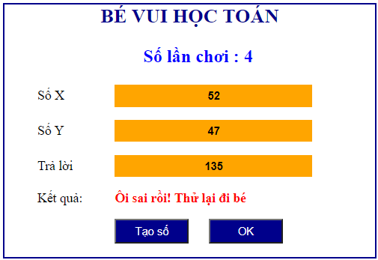

- Khi nhắp chuột vào nút Tạo số, sẽ gọi hàm taoso
Khi nhắp chuột vào nút OK , sẽ gọi hàm danhgia
- Hàm taoso tạo số ngẫu nhiên từ 1 đến 20 và xuất trong value của X và Y
- Hàm danhgia sẽ cộng 2 số trong x và y rồi so sánh với trả lời của bé, nếu đúng sẽ hiện chữ Chính xác Hay lắm bé ơi! Mời bé tiếp tục còn nếu sai sẽ hiện chữ Ôi sai rồi! Thử lại đi bé . Sau khi hiện xong 5s thì kết quả sẽ biến mất.
- Hàm danhgia cũng tăng số lần chơi và hiện ra như trong hình . Nếu số lần chơi >10 thì ẩn 2 nút Tạo số và OK
- Định dạng
- Định dạng cho đẹp, tham khảo mẫu trong hình trên, không nhất thiết giống màu sắc
- Nhập họ tên sinh viên vào tag title của trang.

